ГБОУ СОШ № 1270

с углублённым изучением английского языка

Международный детский творческий конкурс
«Сказки красивого сердца»
в рамках проекта
«Я выбираю доброжелательность»

Экологическая сказка «СЁСТРЫ»

Юдачева Софья
7 лет

Москва 2011

СЁСТРЫ

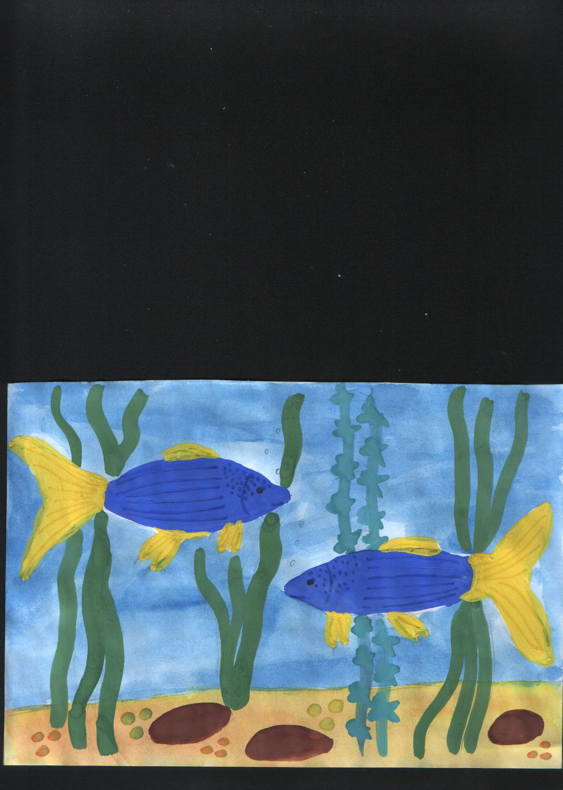

В голубом-голубом море, на самом дне среди кораллов и водорослей находился маленький домик. Там жила целая семья прелестных рыбок. Они были ярко синего цвета. На голове у них были беспорядочно расположенные тёмно-синие точки, на боках продольные полоски. Хвост и плавники были ярко-желтые. Они прекрасно прятались среди разноцветных кораллов и водорослей. Нестрашны им были хищные рыбы и морские звери.
Родители всячески оберегали своих дочерей и сыновей. Учили их искать корм и прятаться в случае опасности. Но были у них две дочки, которые постоянно попадали в разные истории. Они были очень любопытны. Звали их Элиза и Моника. Родители не разрешали выплывать им в открытое море, так как там иногда появлялась злая акула Джеки, которая забирала мальков к себе в логово. Что происходило дальше, никто не знал. Но все очень боялись акулы.
И вот в один из солнечных дней, когда море было спокойно и прозрачно, девочки не послушались и уплыли в далёкое море. Солнечные лучи пробивались сквозь толщу воды, и казалось, что всё море сияет очень красивым бирюзовым цветом. Рыбки игрались, плавали наперегонки, плескались и радовались хорошему дню. Но вдруг набежал ветер, поднялись волны, море почернело. И вот из самой глубины появилась акула Джеки. Она увидела двух маленьких рыбок и бросилась на них. Монике удалось спрятаться в кораллах, а бедную Элизу акула схватила и унесла в черноту моря.
- Помогите!!! - кричала Элиза, но никто не смел, приблизиться к акуле.
«Что же делать?» - этот вопрос Моника задавала себе тысячу раз, но не могла никак на него ответить. «Говорили же родители не выплывать в открытое море!» - думала рыбка. И она заплакала. Мимо проплывала медуза Делми.
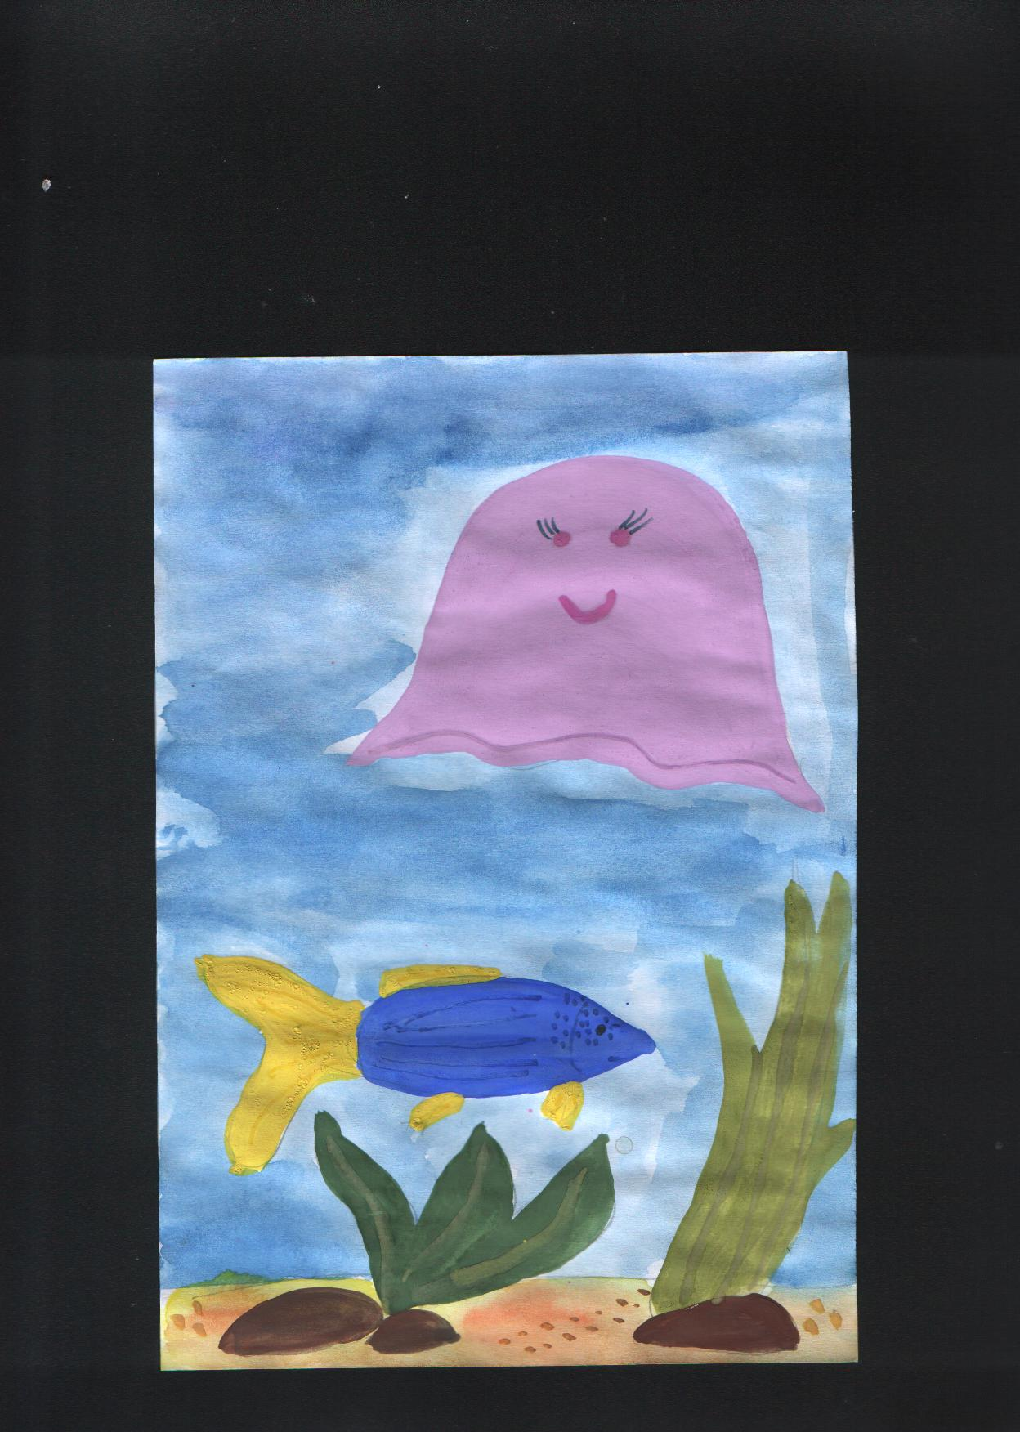
- Почему такая красивая рыбка плачет? – спросила она. - Ведь море и так солёное, не надо его ещё подсаливать.
- Большая акула Джеки похитила мою сестру. – ответила Моника.
- Это большое горе! Но любому горю можно помочь. Я знаю краба Гарри, он рассказывал о логове акулы и знает, где оно находится.
- Познакомьте меня, пожалуйста, с ним.
- Плыви на самое дно моря, там под коралловой корягой увидишь его норку. Передавай ему привет от меня, – сказала медуза.
- Спасибо большое! – поблагодарила рыбка.
Она поплыла на самое дно моря. И через некоторое время под несколькими кораллами она нашла норку краба. Моника подплыла к норке и крикнула: «Краб Гарри, вы дома?»
- И не зачем так кричать!- проворчал краб.
Он вылез из норки. Гарри был большим морским крабом. Его спина была плоской, покрытой твёрдым коричнево-красным панцирем с острыми шипами.
- Здравствуйте! Вам привет от медузы Делми. Она мне сказала, что вы можете мне помочь. Меня зовут Моника. – сказала рыбка.
- Привет, привет! Чем же я могу тебе помочь? – спросил краб.
- Мою сестру утащила акула Джеки. Я хочу её спасти. А вы знаете, где логово акулы.
- Да-а-а, знаю. Но путешествие туда будет не лёгким. Тебе придётся преодолеть много трудностей, чтобы освободить свою сестру. Мне рассказывали рыбы, почему акула такая злая. Оттого что море, где она живёт совсем засорено. Не осталось чистой воды и на дне всякий мусор. Злой волшебник ей сказал, что пока не найдётся такая рыбка, которая сможет освободить её море от всех напастей, акуле придётся воровать мальков. От этого она плохо себя чувствует. Но я тебе помогу. Прежде всего, попроси у морского ежа иголок, у каракатицы – чернил и у ракушки – жемчужину. Всё это тебе пригодится. Плыви южнее нашей лагуны, пока не увидишь большой камень. Никуда не сворачивай и попадёшь ровно в логово акулы, а там решишь, как лучше поступить. Больше я тебе ничем помочь не смогу.
- Спасибо дядя краб!
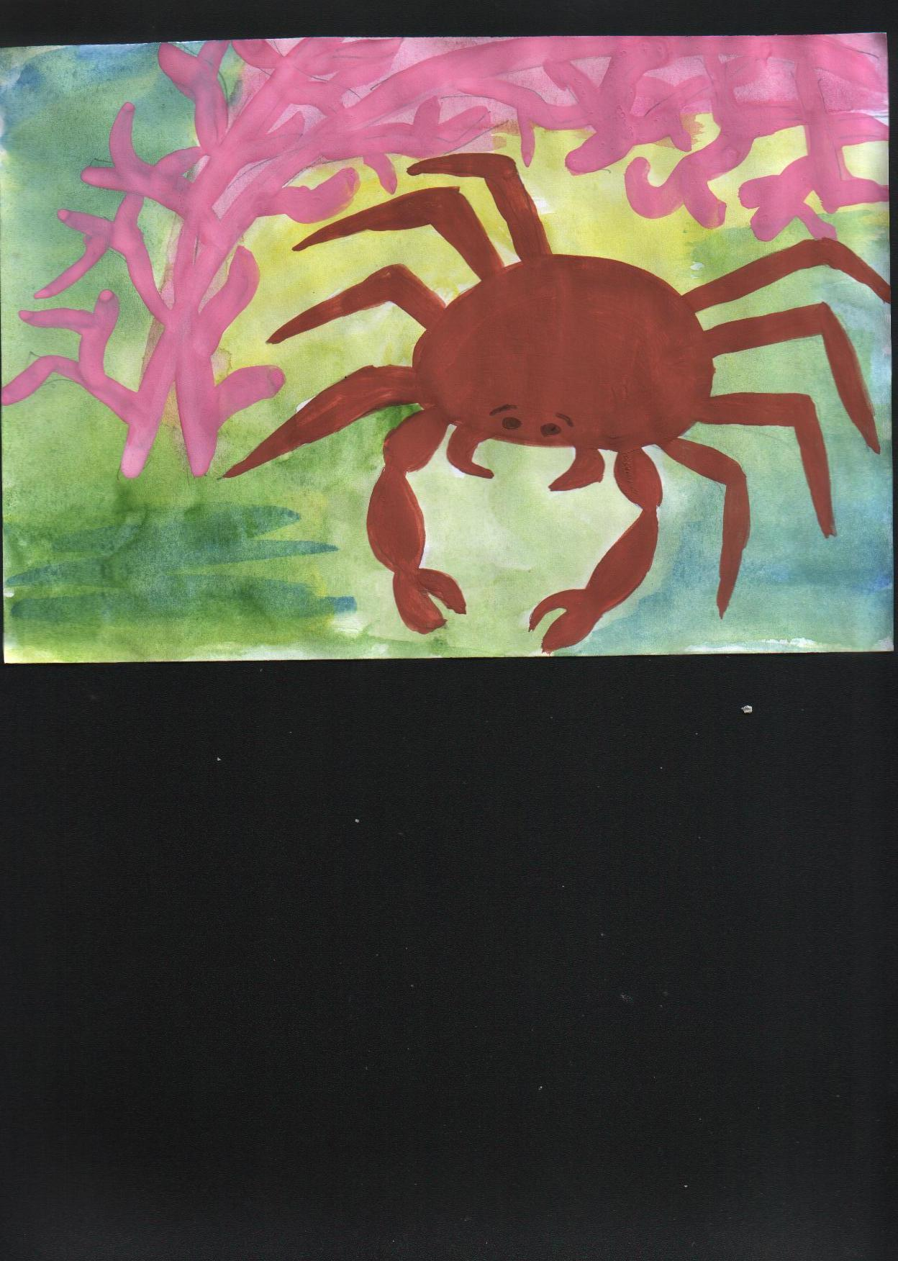
Поблагодарив краба, Моника отправилась в опасное путешествие. Сначала она посетила морского ежа, который дал ей несколько иголок. Сплавала на самое дно моря и попросила чернил у каракатицы, та ей дала небольшой пузырёк с чёрной жидкостью. Самое сложное найти было раковину, чтобы взять жемчужину. На дне моря лежало большое количество ракушек, но они все были не те. Наконец в самом укромном месте Монике удалось обнаружить раковину с жемчужиной. Она была очень красивая, и рыбка засмотрелась на неё. Потом она забрала жемчужину и поплыла южнее лагуны искать большой камень.
Моника поплыла на юг. По пути ей встречались стайки разноцветных рыбок - бабочки, палитры, морские ангелы, клоуны, жёлтые таны, хирурги и всякие другие. Все приглашали её поиграть с ними, поплавать на перегонки. Монике очень хотелось поиграть с рыбками, но она всем отказывала, так как плыла спасать свою сестру. Она представляла как тяжело сейчас Элизе. Вспоминала, как они плавали в своей лагуне на перегонки, играли в прятки, резвились и веселились. И так ей становилось грустно оттого, что сестры нет рядом, что слезинки текли из её глаз.
Долго плыла Моника в поисках большого камня. И вот её поиски увенчались успехом. Она увидела огромный камень, такой как описывал дядя краб. Рыбка подплыла поближе и увидела непонятные надписи «.ЬШЁДАПОП РОСУМ В – ЬШЁВЫЛПОП ОВЕЛАН .ЬШЁДАПОП ИТЕС В – ЬШЁВЫЛПОП ОВАРПАН .ЬШЁДАПОП ТОРОВОДОВ В – ЬШЁВЫЛПОП ОМЯРП». Она пригляделась, и оказалось, что всё написано справа налево. Наконец Моника разобралась и прочитала следующую надпись: «Налево поплывёшь - в мусор попадёшь. Направо поплывёшь - в сети попадёшь. Прямо поплывёшь - в водоворот попадёшь».
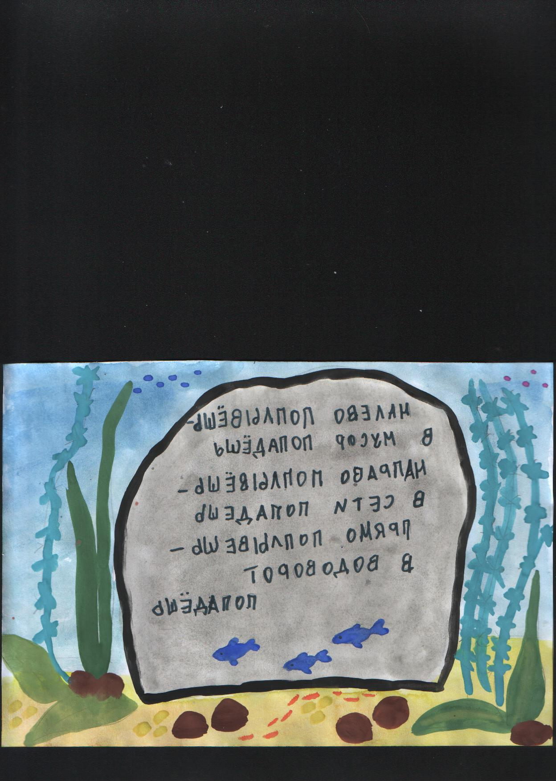
Моника поплыла прямо. За камнем оказался большой водоворот. Он затянул рыбку. Она пыталась плыть, работала изо всех сил плавниками. Но вдруг она увидела, что это не просто водоворот, а волшебный портал. Моника попала совершенно в другое измерение и другое море. Здесь море было тёмное, на дне лежал мусор, по поверхности воды растекались масляные пятна. Рыбке было неуютно и неприятно. Но надо было найти сестру и быстрее уплыть домой, в ласковую, чистую лагуну. Тут кругом росло множество колючих водорослей, и рыбка с большим трудом пробралась через них.
И вот наконец-то она добралась до логова акулы. Это была огромная пещера. Кругом, на сколько хватало глаз, стояли коралловые клетки с маленькими рыбками. В центре пещеры Моника увидела двух акул, которые играли в карты. А рядом стояла клетка из красных кораллов, там сидела Элиза.
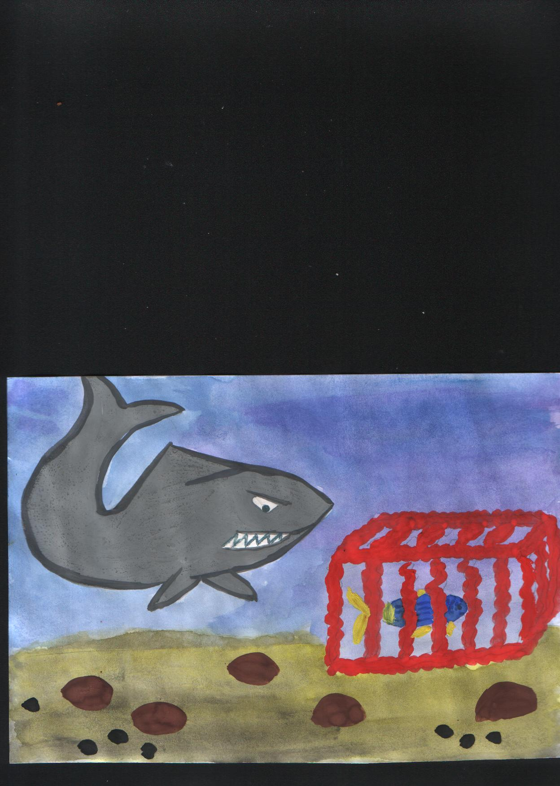
Моника подплыла к акулам и попросила отдать сестру. Акулы обрадовались, что появилась ещё одна маленькая рыбка и никуда не надо за ней плыть. Но отдавать сестру они не собирались. Но тут акула Джеки вспомнила заклинание злого волшебника, что одна маленькая синяя рыбка сможет помочь в очистке моря. И вот акула предложила сделку Монике. Она должна будет исполнить три желания акулы, а взамен она отпустит Элизу, а может быть и остальных мальков.
- Давным-давно в нашем море появилась труба, - рассказала акула. – Последние несколько лет из этой трубы стекают всякие отходы заводов и фабрик, которые находятся на берегу моря. Сначала стояли фильтры, и вода стекала чистая, но в последнее время всё сломалось и все сточные воды попадают в море. От этого гибнет рыба, растения и все морские организмы. Так что, Моника, сможешь исправить трубу? Это будет первым моим самым заветным желанием.
Моника пообещала что-нибудь сделать. Узнала, где находится труба, и поплыла быстрее исполнять желание акулы.
Долго плыла рыбка. Наконец она нашла трубу, из которой, не переставая, шла какая-то грязная жижа. Вокруг плавали странные рыбы с двумя головами. Моника остановилась около одной из рыб.
- Здравствуйте! Не подскажете, почему тут так грязно?
- Здравствуйте! – ответила двухголовая рыба. – Недавно сломались заслонки, которые фильтровали воду. Поэтому вся грязь стекает прямо в море. Рыбы мутируют. Растения изменяются.
- Неужели ничего нельзя сделать? – спросила Моника.
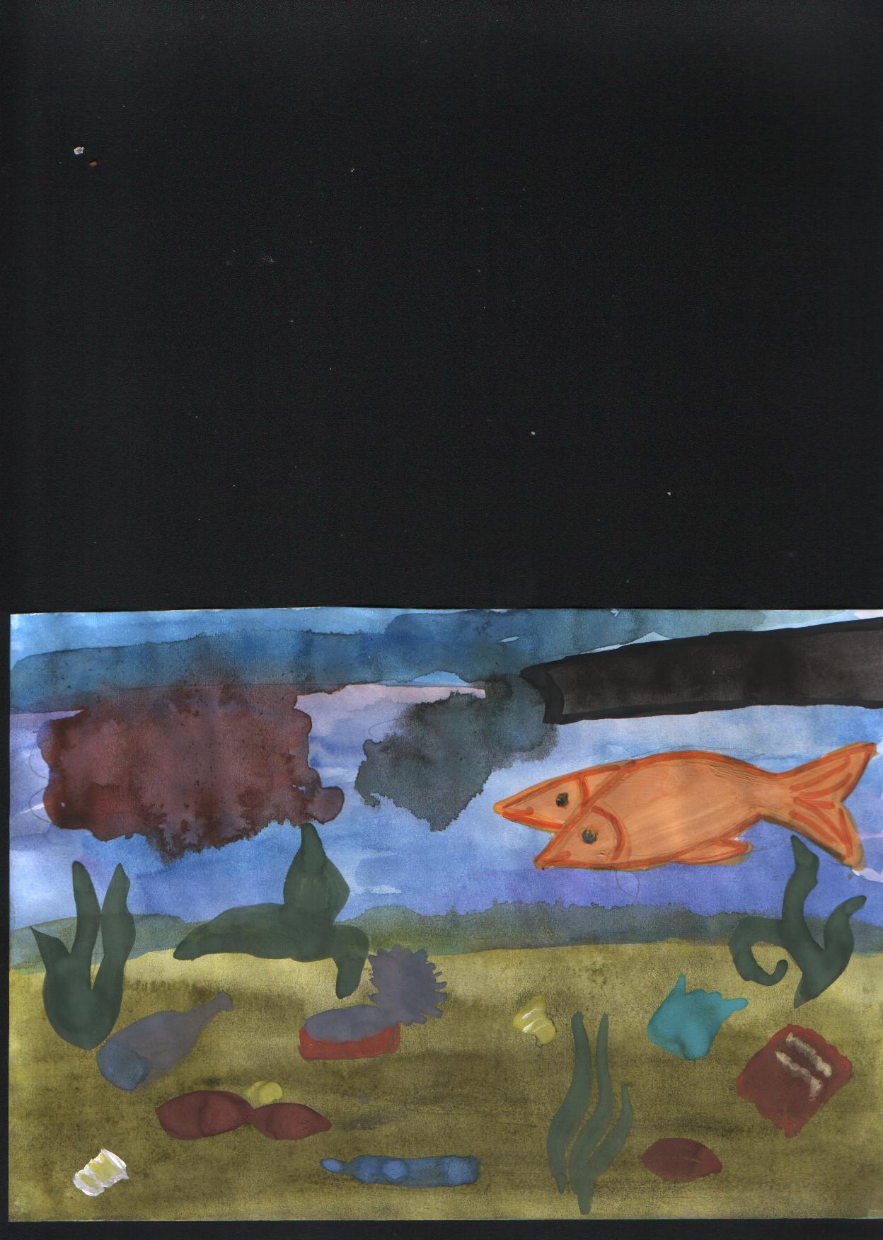

- Можно поставить несколько шпилек в трубе, чтобы восстановить работу фильтров. Шпильки можно было бы заменить иглами морского ежа, но мы не можем этого сделать, так как все наши морские ежи облысели.
- Какая удача! У меня как раз есть несколько игл морского ежа. Подскажите куда их надо поставить?
- Неужели?! Поплыли быстрее, я вам всё покажу. Вы наша спасительница!
Рыбы подплыли к трубе. Моника достала иглы морского ежа. Их вставили в трубу. Тут же заработали фильтры, и вода полилась чистая и прозрачная. Все рыбы очень обрадовались. Окружили Монику и стали её благодарить. Рыбы подарили ей бутылочку чистой воды.
Выполнив первое желание акулы, рыбка поспешила обратно.
Приплыв обратно, Моника показала акуле бутылку с чистой водой. Акула очень удивилась, что этой маленькой рыбке удалось выполнить такое сложное задание.
Далее акула поведала Монике, что севернее её пещеры на поверхности воды находится большое нефтяное пятно, которое приближается к их жилищу. И если оно не исчезнет, то скоро покроет всех своей масляной плёнкой.
Это желание было ещё сложнее первого. Моника поплыла севернее пещеры, в направлении, которое указала акула. И действительно через некоторое время рыбка увидела нефтяное пятно, которое плыло ей навстречу, оставляя масляные следы. Моника очень испугалась, что на неё капнет. Она достала пузырёк с чернилами и выплеснула его прямо на надвигающееся пятно. И каково же было её удивление, когда на глазах у рыбки всё растаяло. Моника даже не успела ахнуть, как нефтяного пятна не стало. Таким образом, и второе желание акулы было выполнено.
Рыбка вернулась обратно в пещеру. Акула сначала не поверила, что эта маленькая рыбка смогла справиться с таким сложным заданием. Но брат акулы сплавал на место, где было нефтяное пятно и не нашёл его.
Пришло время последнего желания. Акула очень радовалась, что наконец-то она избавится от заклятья. Но последнее желание было самым сложным. Много-много лет на дне моря скапливался мусор. Его сбрасывали проходящие корабли, с берега смывало волной мусор, оставленный на пляже. Никому и в голову не приходило, что бумага, стекло, пластик не перерабатываются морем и всё это лежит на дне.
Моника отправилась на выполнение последнего желания. Долго она плавала по морю и не могла никак придумать, как ей справиться с горой мусора. Она потеряла уже всякую надежду, как вдруг встретила своего старого друга краба. Оказывается, он приплыл к ней на помощь.
- Здравствуйте, дядя Краб! Как я рада вас видеть! – воскликнула Моника.
- Привет! Вижу, находишься ты в затруднении. – сказал краб.
- Да. Я выполнила два желания акулы, а с третьим справиться не могу. Тут так много мусора. Что мне делать?
- Главное не унывать! Всегда есть выход из затруднительного положения. Помнишь, я тебя просил тебя найти жемчужину? Ты нашла?
- Да, дядя краб. Я нашла её. Но что может сделать маленькая жемчужина против такого количества мусора?
- Так вот, жемчужина эта не простая, а волшебная. Вытаскивай её быстрее, сама всё увидишь.
Моника достала жемчужину. Она засияла таким ярким светом. Да так, что от этого света весь мусор сгорел. И дно океана стало изумительно чистым и красивым.
Рыбка поблагодарила краба и поплыла к акуле.
Акула очень обрадовалась, так как чары волшебника разрушились. Она отпустила всех рыбок. И океан наполнился разноцветными красивыми рыбками. Кругом было очень красиво!
Сёстры вернулись домой в своё море, и долго вспоминали о своих приключениях.
ЛЮДИ! НЕ ЗАСОРЯЙТЕ МОРЯ И ОКЕАНЫ – ЭТО НАШ ДОМ!
